Муниципальное автономное учреждение дополнительного образования
«Детская школа искусств №22 г. Гурьевска»

План-конспект видео-уроков
«Формат. Размер изображения на формате»
по предмету «Композиция станковая», 1 класс

Преподаватель высшей категории
отделения изобразительного искусства:
Быкова Наталья Николаевна

Гурьевск 2022
Тип уроков: комбинированные; для дистанционного обучения
Цель: знакомство с «изображением на картинной плоскости»
Задачи: - научить выбору формата в зависимости от замысла, с учетом формы и
размера изображения (вертикаль, горизонталь, квадрат);
- выполнить целостную, неделимую композицию учитывая формат,
размер изображения, расположение предметов и их пропорций.
Время уроков: задание №1 - 2 часа, задание №2 – 2 часа.
Возрастная категория учащихся: 10-12 лет
Материалы для учащихся: формат А3, карандаш, ластик, гуашь, кисти, баночка для воды, палитра; формат А5, черная цветная бумага, клей-карандаш, ножницы.
Литература:
- Сокольникова, Н.М. Изобразительное искусство. Композиция [Текст] /Н.М.Сокольникова. - Обнинск: Титул, 2000 - С.34-36
- Сокольникова, Н.М. Изобразительное искусство и методика его преподавания в начальной школе [Текст] /Н.М.Сокольникова. – М.: Изд. «Академия», 1999. - С. 167-168

Ход урока:
1.Заставка темы урока: «Формат. Размер изображения на формате».
2.Сегодня мы познакомимся с выбором формата в зависимости от замысла,
с учетом формы и размера изображения (вертикаль, горизонталь, квадрат); выполним целостную неделимую композицию одного героя и изображение трех предметов в зависимости от их пропорций на картинной плоскости.
3. Вспомним прошлый урок.
Композиция – это расположение элементов изображения на картинной плоскости, которое позволяет выразить основной замысел картины.
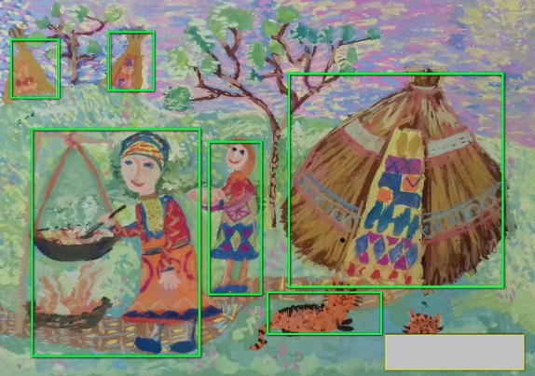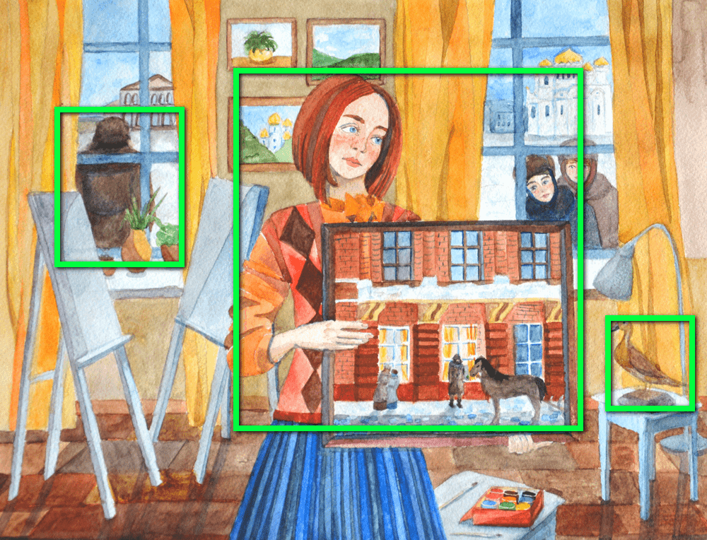
В любой картине художник стремиться построить композицию так, чтобы объект был показан в наиболее выразительной форме. Здесь очень важен выбор формата с учетом формы и размера изображения.
Формат – плоскость картины, на которой выполняется изображение (вертикаль, горизонталь, квадрат). Она обусловлена её общими очертаниями и отношением высоты к ширине.
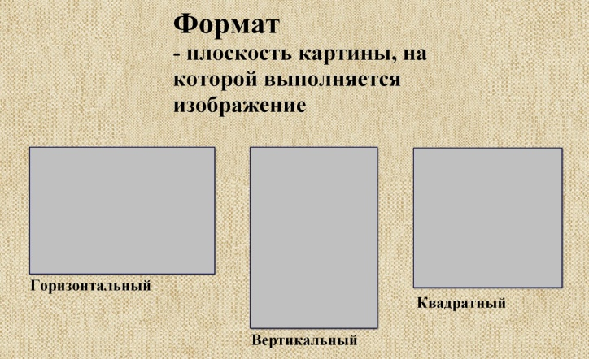
Выбор формы зависит от содержания и настроения, выраженного в произведении. Формат картины всегда должен соответствовать композиции изображения. Он имеет существенное значение для образного строя произведения.
Вытянутый вверх формат (вертикальный) придаёт изображению ощущение стройности, возвышенности, легкости, преимущественно изображение фигур людей, портретов, пейзажей.
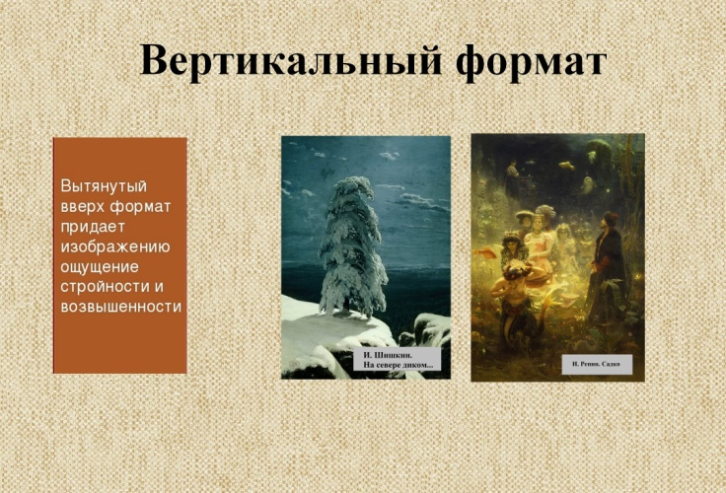
Формат в виде прямоугольника, расположенного по горизонтали удобен для изображения эпического (повествовательного, грандиозного) действия, панорамной или фризовой
композиции.
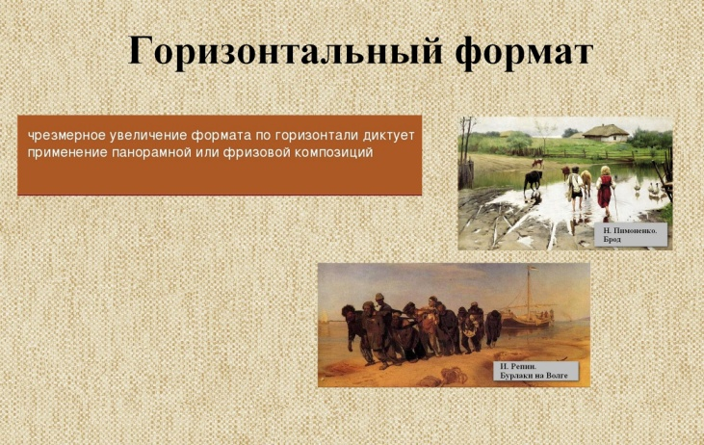
Формат в виде квадрата лучше использовать для создания уравновешенных, статичных композиций потому, что они мысленно соотносятся с равными центральными осями и равными
сторонами границ изображения.
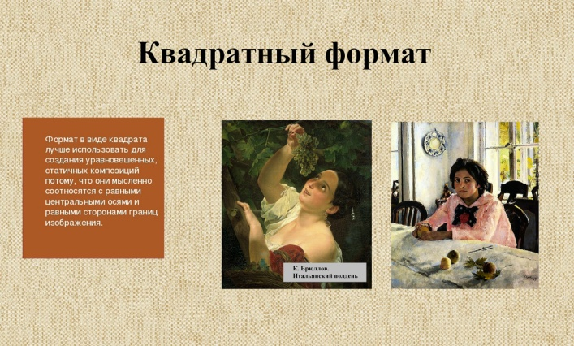
При выборе формата следует учитывать, как расположены основные объекты композиции – по горизонтали или по вертикали, как развивается действие сюжета. Изображая один объект композиции, необходимо помнить о том, что перед взглядом героя оставить больше места, чем позади него, вверху чуть меньше, внизу чуть больше.
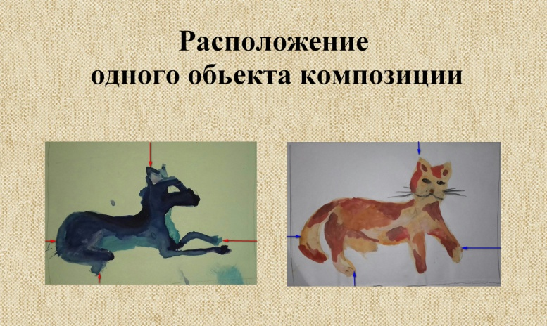
4. Задание 1. Выполнить композицию на тему – «Птица», «Животное».
Материалы: формат А3, карандаш, ластик, гуашь, кисти, баночка для воды, палитра.
Придумайте образ птицы или животного по своему воображению. Сначала выполните подготовительный рисунок простым карандашом на листе, помня о расположении героя относительно картинной плоскости и выбранного вами формата.
Выполните в цвете придуманный вами образ. Используйте для этого гуашь 3-4 цветов. Работу ведем от общего к частному – сначала выполняем общий цвет объекта, находим его оттенки при помощи более широкой кисти, затем, когда первый слой гуаши просохнет, выполняем мелкие элементы тонкой кистью.
Фон изображения выполняется по желанию.
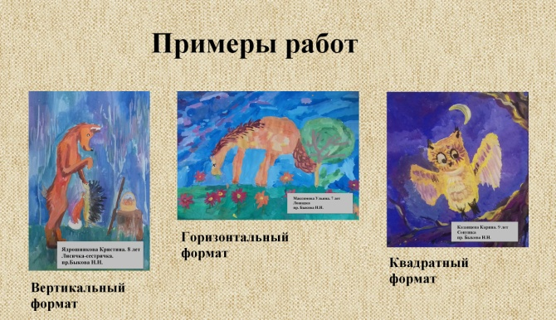
5. Задание 2. Выполнить упражнение на расположение 3-х заданных силуэтов предметов быта (большой, средний, маленький) в вертикальном, горизонтальном и квадратном форматах.
Материалы: формат А5, черная цветная бумага, клей-карандаш, ножницы.
Для начала подготовим 3 разных формата – вертикальный, горизонтальный, квадрат из белого листа альбома или картона. Определимся с общей темой предметов быта («Завтрак», «Строительный» и т.д.).
Нарисуйте карандашом с изнаночной стороны черной цветной бумаги силуэты вашей темы, вырежете при помощи ножниц три разных по объему, размеру элементов. Разложите их на каждом формате, учитывая расположения элементов относительно картинной плоскости – ближе к центру листа, таким образом, чтобы композицию невозможно было разделить линейно.
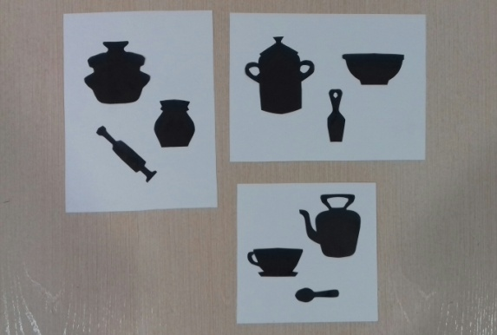
Приклейте элементы клеем.
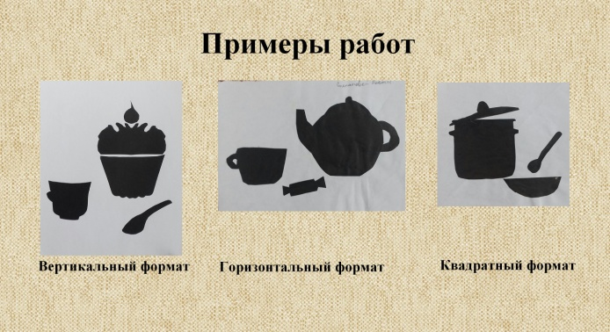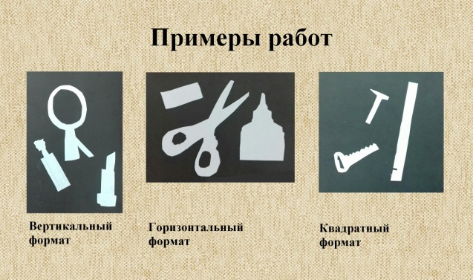
6. Самостоятельная работа
Вдохновения и хорошего творческого процесса.

